Számítógépes Grafika Zárthelyi

Autóverseny

*2020. 05. 26.*

Az online zárthelyi során a Segédanyagok fejezetben felsorolt oldalak anyagai használhatóak. Külső, egyéb forrás mint Facebook, email, ismerős, ismeretlen, családtag, mesterséges intelligencia használata nem megengedett. A zárthelyi végeztével a **saját gyakorlatvezetőd email címére** kell továbbítani a ZIP-elt és fölösleges fájloktól megszabadított megoldást. A feladatokat egyetlen programban kell megvalósítani. A következő projektből kell kiindulni:

[**http://cg.elte.hu/~bsc_cg/zh/ZH200526a.zip**](http://cg.elte.hu/~bsc_cg/zh/ZH200526a.zip)

A kibontott projektben megtalálhatók a szükséges egyéb fájlok is az ASSETS mappában. Mellette a ZH-NEPTUN mappában van a használandó projekt, ezt **a mappát mindenki nevezze át** a saját neptunkódja szerint! Ezt az átnevezett mappát kell ZIP-be tömöríteni és elküldeni a zh végén. **Más projektre épülő megoldást nem fogadunk el.** A gyakorlati órák anyagai és kódjai felhasználhatóak. Beküldési határidő:

**18:00**

A Neptun-üzenetben kiküldött Microsoft Teams csoportban tudjátok jelezni a ZH ideje alatt, ha van kérdésetek. Kérjük a kérdést ne írjátok le, valamelyik elérhető gyakorlatvezető fel fog hívni Teams-en miután a kérdezési szándékot jeleztétek. A ZH ideje alatti kommunikáció kizárólag ezen csatornán történő kézfeltartással lehetséges. Sok sikert kívánunk!

**Pontozás**

A géptermin **113** pont szerezhető! Sikertelen a ZH ha a szorgalmi pontok + zárthelyin elért pontszám nem ér el 45 pontot. Az utóvizsga pontszám az így megszerzett összes pont feléről indul (lefelé kerekítve). Tehát a sikeres utóvizsgához a következő feltételnek kell teljesülnie:

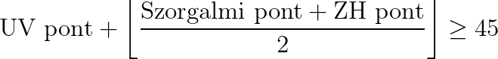

(Félév során szerzett pontok: [lekérdező](https://script.google.com/macros/s/AKfycbyNtAYKOZklWEGXPFK7qQxSdUYNlCgkXGF4JwrWkhUfVoXul5g/exec) )



# Segédanyagok

A géptermi során az <http://www.opengl.org/>, a [glm](http://glm.g-truc.net/0.9.5/index.html), [glew](http://glew.sourceforge.net/), [GLSL](https://www.khronos.org/opengl/wiki/Core_Language_(GLSL)), [wikipedia](https://hu.wikipedia.org/wiki/Kezd%C5%91lap), [Wolfram Mathworld](http://mathworld.wolfram.com/), [c++](http://www.cplusplus.com/) oldalai, valamint a [cg.elte.hu](http://cg.elte.hu/) bármely aloldala és bármely oktató oldala használható. Az utóbbiak a következők:

**Előadás:**

<http://cg.elte.hu/index.php/grafika-bsc-eloadas-anyagok/>

<http://cg.elte.hu/~hajder/>

**Gyakorlat:**

<http://cg.elte.hu/index.php/grafika-bsc-gyakorlat-anyagok/>

<http://cg.elte.hu/~bsc_cg/>

<http://irudolf.web.elte.hu/>

<http://iffan.web.elte.hu/>

<https://people.inf.elte.hu/puzsaai/graf/>

<http://cg.elte.hu/~dekanyp/>

<http://cg.elte.hu/~agostons/>

<http://cg.elte.hu/~sasasoft/>

<http://cg.elte.hu/~robi/>

<http://cg.elte.hu/~imp/>

<http://cg.elte.hu/~izaingrid/>

<http://cg.elte.hu/~smilo/>

<http://cg.elte.hu/~geri1245/>

<http://cg.elte.hu/~magyari/>

[gyakorlati feladatok megoldásai - Léránt Mátyás](https://drive.google.com/drive/folders/1GgmoVADtVCG2Sdxz4sQ225BSQ1ghv5T4?usp=sharing)

<http://cg.elte.hu/~tekla/>

<http://cg.elte.hu/~galgergo/>

Tartalomjegyzék:

Segédanyagok

Megjelenítés (50)

Autó (6)

Versenypálya (6)

Nézőtér (9)

Néző (14)

Skybox (6)

Fényforrások, shader (9)

Animáció (20)

Autó (2)

Autó (12)

Szimuláció és Interakció (43)

Indulás (10)

Sebesség (10)

Verseny (13)

Fogadás (10)

**Feladatleírás**

Az idén elmaradt autóversenyeket digitálisan, szimulátorjátékokban tartották meg. Szervezzünk mi is egy virtuális autóversenyt!

A zárójelben lévő számok az egyes feladatok pontszámai.

## **Megjelenítés (50)**

### **Autó (6)**

Az autónk kétféle modellből, valamint tóruszokból épül fel. Az egyik modell az autó karosszériája, a másik egy felni modell. Töltsd be a modelleket, majd helyezd és forgasd a kerekeket a helyükre (a kerekek küllői legyenek kifelé). A tóruszok színe sötétszürke legyen, a felni színe egyezzen meg az autóéval. A tóruszok mérete legyen a modellekhez illeszkedő, és legyenek normálvektoraik is.

Karosszéria és felnik **(2)**, a tórusz **(4)** pontot ér. [A tóruszról itt olvashatsz.](https://mathworld.wolfram.com/Torus.html)

|  |  |  |  |
| --- | --- | --- | --- |
| A kerekek koordinátái | x | y | z |
| Bal első | 0,7 | 0,2 | 1,17 |
| Jobb első | -0,7 | 0,2 | 1,17 |
| Bal hátsó | 0,7 | 0,2 | -1,32 |
| Jobb hátsó | -0,7 | 0,2 | -1,32 |

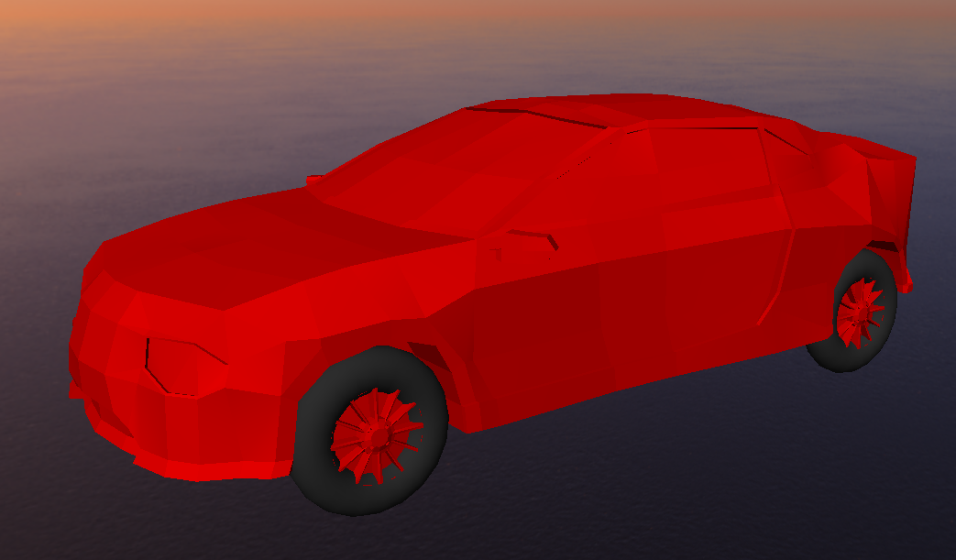

### **Versenypálya (6)**

A versenypálya álljon két, normálvektorokkal rendelkező téglalapból, amiket te hozol létre, valamint két hozzájuk illesztett, betöltött tolcser.obj modellből. A téglalapok ($\sqrt{2}$, 2) méretűek, és 45 fokos szögben dőlnek.

Az így megkapott versenypályát nagyítsd fel (18, 10, 25)-szörösére. Ezzel megkaptuk az oválpályánkat. **(6)**

### **Nézőtér (9)**

A versenypálya egyik oldalára készíts egy mezőt, ahonnan a virtuális érdeklődők szemlélhetik az eseményeket. A mező egy 20*20 egység méretű parametrikus felület legyen, szinuszos domborzattal. A “dombvonalak” a négyzet átlójával legyenek párhuzamosak. **(5)** Rendelj textúra-koordinátákat és (akár felületből becsült) normálvektorokat is hozzá. **(3)** Használd a letöltött grass.img-t a textúrázáshoz. **(1)**

### **Néző (14)**

Egy látógató legyen egy 1 magas, 0,2 sugarú henger (mindkét alapja fedett). Legyenek normálvektorai is. **(6)**

A nézőtéren helyezz el véletlenszerűen kiválasztott pontokon 50 nézőt. Vigyázz, hogy a nézők a talajon álljanak. **(4)**

Minden nézőnek véletlenszerű színű pólója (henger) legyen. **(4)**

### **Skybox (6)**

Állítsd be a letöltött skyboxot. **(2)**

Az autó karosszériáján halványan tükröződjön a skybox (a reflect függvény segítségével). **(4)**

### **Fényforrások, shader (9)**

Írj shadert, melyben minden fényforrásod a Blinn-Phong modell alapján működik. Alkalmazd ezt az objektumokra. Figyelj, hogy vannak textúrázott és egyszerű, színezett objektumaink is. A spekuláris csillanásnak legyen sárgás színe. **(2)**

A nap legyen egy directional light.

A rajtvonal felé helyezz el három point lightot, amik startfényként fognak majd szolgálni. **(5)** A

színük legyen külön-külön állítható (erre később szükséged lesz).

Készíts egy éj-nap ciklust! Nappal legyen (0.9,0.6,0.4), éjjel (0.3,0.2,0.7) színű a directional light fénye. Egy nap legyen 30 mp hosszú. **(2)**

## **Animáció (20)**

### **Autó (2)**

Az autó kerekei forogjanak a vízszintes tengelyük körül, az autó haladási irányának megfelelően.

**Nézők (6)**



A nézők szinuszosan hullámozzanak úgy, hogy közösen egy nagy hullám látszatát keltsék.

Érd el, hogy a nézők mozgása az ábrához hasonlítson!

### **Autó (12)**



Az autó menjen egy kört a pályán, legalább 12, az ábra szerint elhelyezett control point és lineáris interpoláció segítségével. Az első és utolsó control point egyezzen meg, hogy ott álljon meg, ahonnan elindult. Nem baj, ha az autó csak “szimbolikusan” követi az úttestet.

Csupán a mozgásért **(4)**, ha forog is az autó **(8)** pont jár.

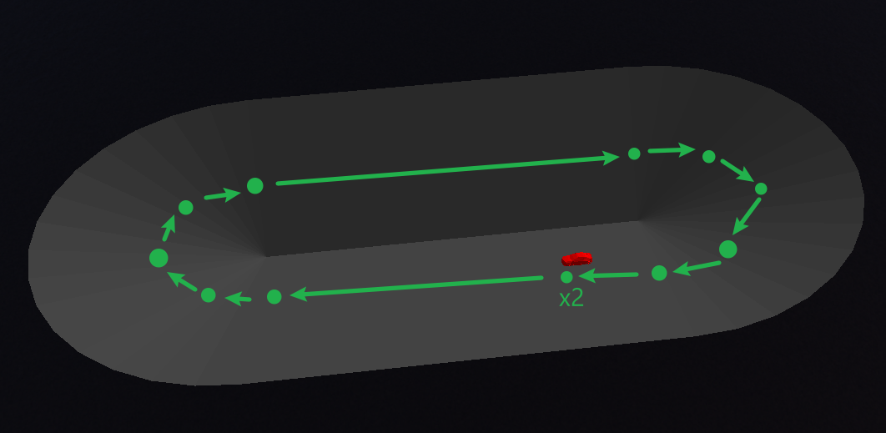

## **Szimuláció és Interakció (43)**

### **Indulás (10)**

Hozz létre egy UI gombot, aminek megnyomására az autó tesz egy kört a versenypályán. Amíg megy az autó, a gomb ne legyen kattintható. **(3)**

A három point light viselkedjen a következőképpen **(7)**

* A program elindításakor ne világítsanak.
* A start gomb megnyomására egymás után kapcsoljanak be piros színnel.
* Várakozzanak egy kicsit, majd váltsanak át egyszerre zöld színűre.
* Az autó csak ezután induljon el.
* Pár másodperc után kapcsoljanak ki.

### **Sebesség (10)**

Az autó ne fix sebességgel haladjon, hanem minden kontrol ponthoz éréskor véletlenszerűen döntse el, hogy mennyi ideig tartson neki elérni a következőhöz (a maximum és minimum idő függjön a control point-ok távolságától, gyakorlatilag legyen az autónak minimális és maximális sebessége). **(6)**

A kerék forgásának sebessége függjön az autó jelenlegi sebességétől (a kanyarodással nem kell foglalkoznunk). **(2)**

Ha az autó a max sebességének legalább 80%-ával halad, kezdjenek el vörösen izzani a kerekei. **(2)**

### **Verseny (13)**

Adj hozzá két másik autót a jelenethez. Ugyanúgy legyen mozgó kerekük, a karosszériájuk legyen rendre piros, kék és narancssárga színű (hogy meg lehessen őket különböztetni), valamint a mozgásuk pályája legyen hasonló az első autóhoz, egymás mellett haladjon a három autó. Az indulás gomb megnyomására menjen egy kört mindhárom autó. **(7)**

Az egyes autók min és max sebességét lehessen a UI-ról is állítani sliderekkel. **(3)**

Az autók színeit is lehessen UI-ról állítani, az imgui-s color picker widget használatával. **(3)**

### **Fogadás (10)**

A program megnyitásakor kezdjünk 1000$ tőkével, és minden verseny kezdetekor lehessen fogadni egy autóra. Ha az az autó nyer, kapunk 300$-t, ha nem, elvesztünk 100$-t. Ha 0$-unk van, ne tudjunk fogadni.

A verseny indítás gombot cseréld ki három új gombra (az első megnyomásával fogadunk az első autóra és induljon a verseny stb). A gombok színe feleljen meg az autók színének, és ne legyenek kattinthatóak verseny közben. Emellett látszódjon a UI-n, hogy éppen mennyi pénzünk van.